System zarządzający rezerwacjami parkingu przy lotniskach w Polsce

Szymon BAŃczyk

2024

Spis treści

Wstęp i opis projektu 2

Makieta funkcjonalna 3

Makieta graficzna 6

Szkielet strony 9

Stylowanie i pozycjonowanie elementów 10

Zrzuty ekranu stron 11

# Wstęp i opis projektu

Projekt ma na celu stworzenie intuicyjnej i przyjaznej dla użytkownika platformy online, która ułatwi podróżnym znalezienie i zarezerwowanie miejsca parkingowego w okolicy największych lotnisk w Polsce. Strona będzie oferować prosty formularz rezerwacyjny, który umożliwi wprowadzenie daty wylotu i przylotu, wyboru miejsca parkingowego w preferowanym mieście oraz dodanie dodatkowych informacji, takich jak numer rejestracyjny pojazdu czy dane kontaktowe. Dodatkowo, platforma będzie zapewniać informacje o dostępności miejsc parkingowych, cennikach oraz możliwość kontaktu w przypadku dodatkowych pytań.

Celem projektu jest zapewnienie wygodnej, szybkiej i bezpiecznej opcji rezerwacji miejsc parkingowych dla podróżnych, co pozwoli im cieszyć się spokojną podróżą bez zbędnego stresu związanego z zaparkowaniem pojazdu. Strona będzie dedykowana wszystkim podróżnym, którzy cenią sobie wygodę i pewność podczas swoich podróży lotniczych po Polsce.

Wykorzystane technologie / języki:

* HTML
* CSS
* PHP
* JavaScript

# Makieta funkcjonalna

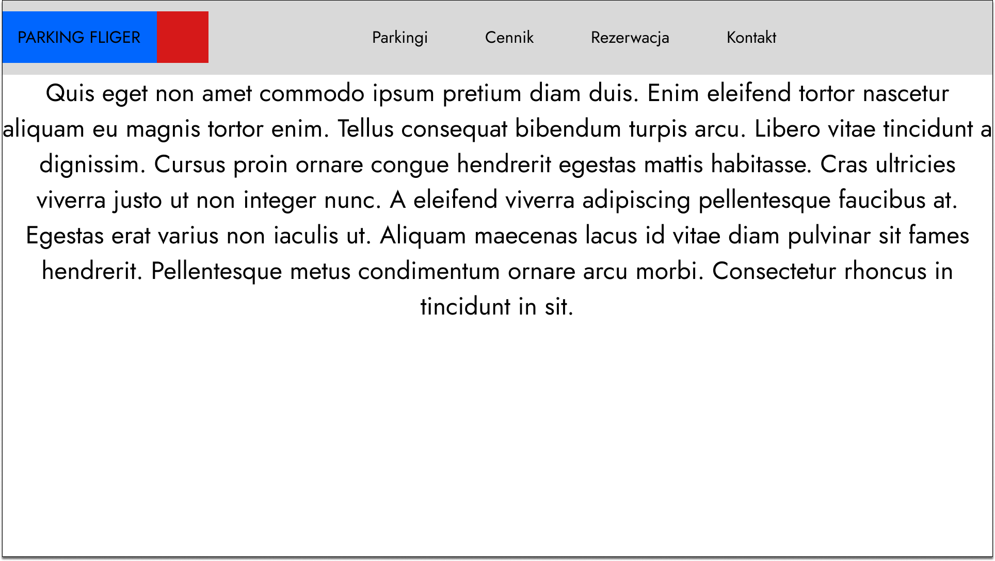

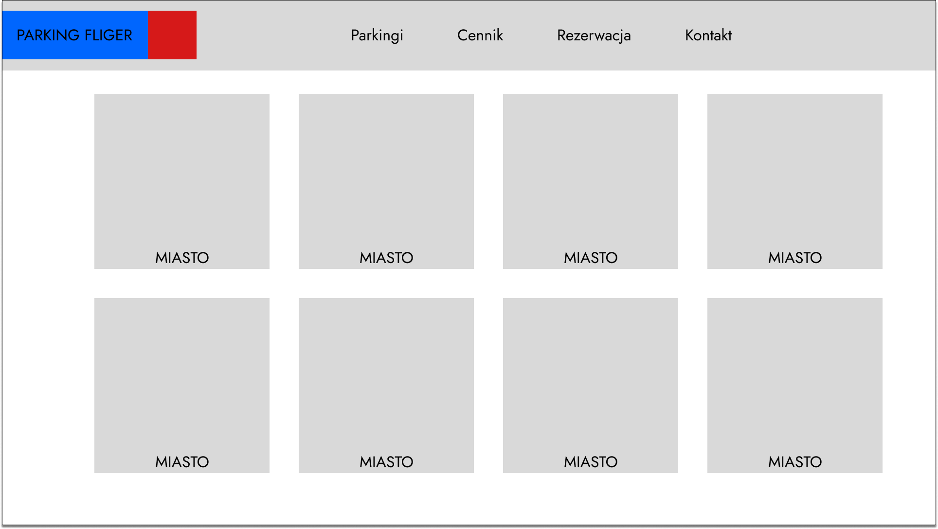

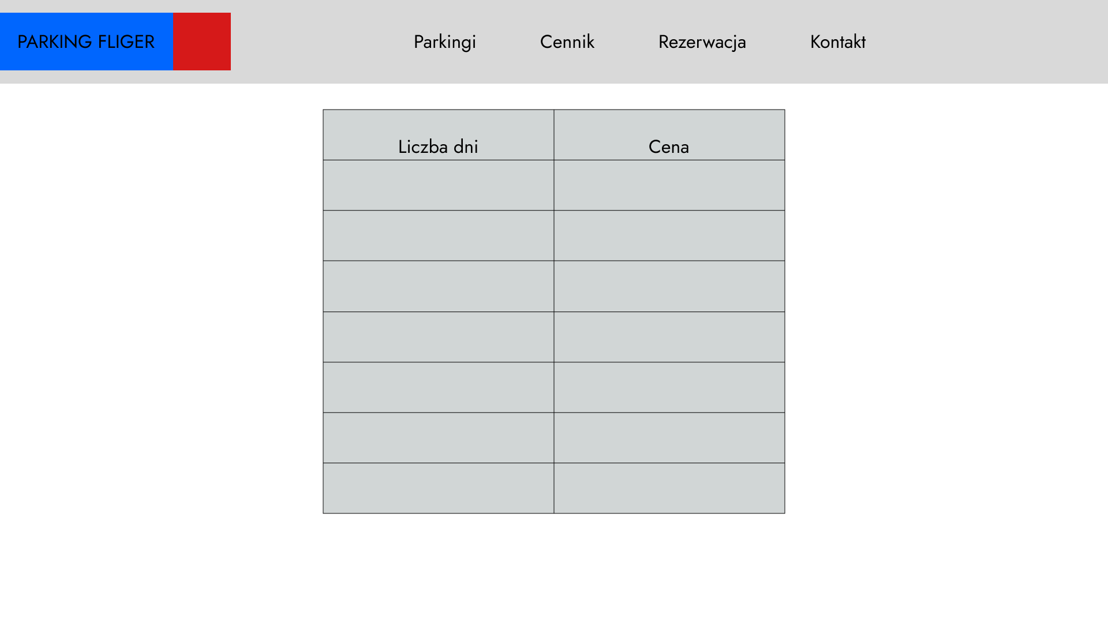

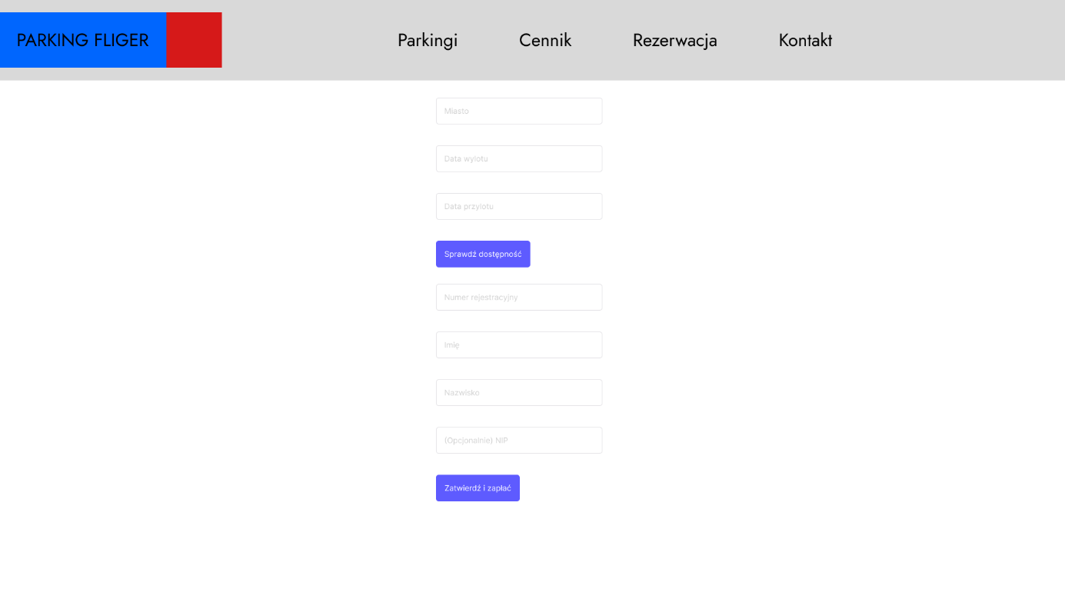

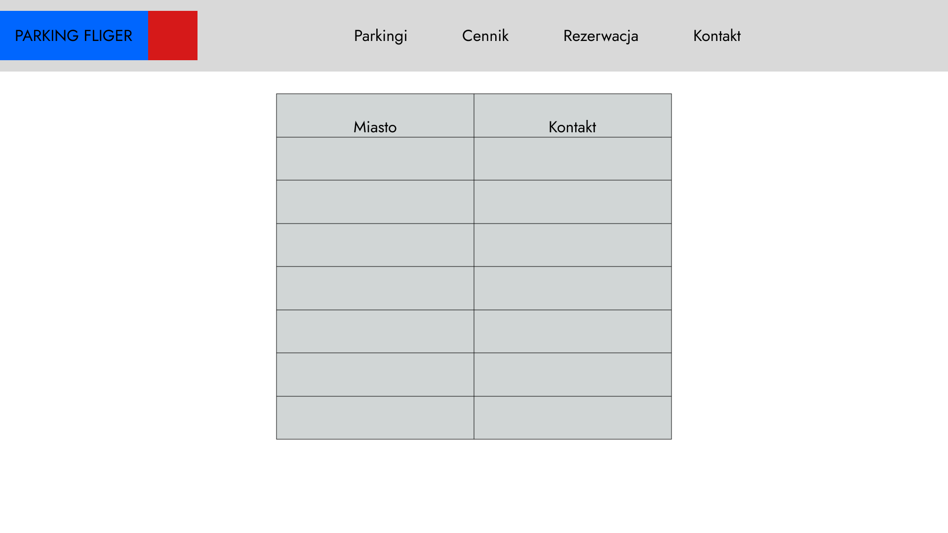

Witryna składa się łącznie z 5 stron:

index.html – strona główna

parkingi.html – galeria zdjęć parkingów

cennik.html – cennik z podziałem na ilość dni

rezerwacja.html – formularz umożliwiający dokonanie rezerwacji

kontakt.html – lista parkingów wraz z danymi kontaktowymi

# Makieta graficzna

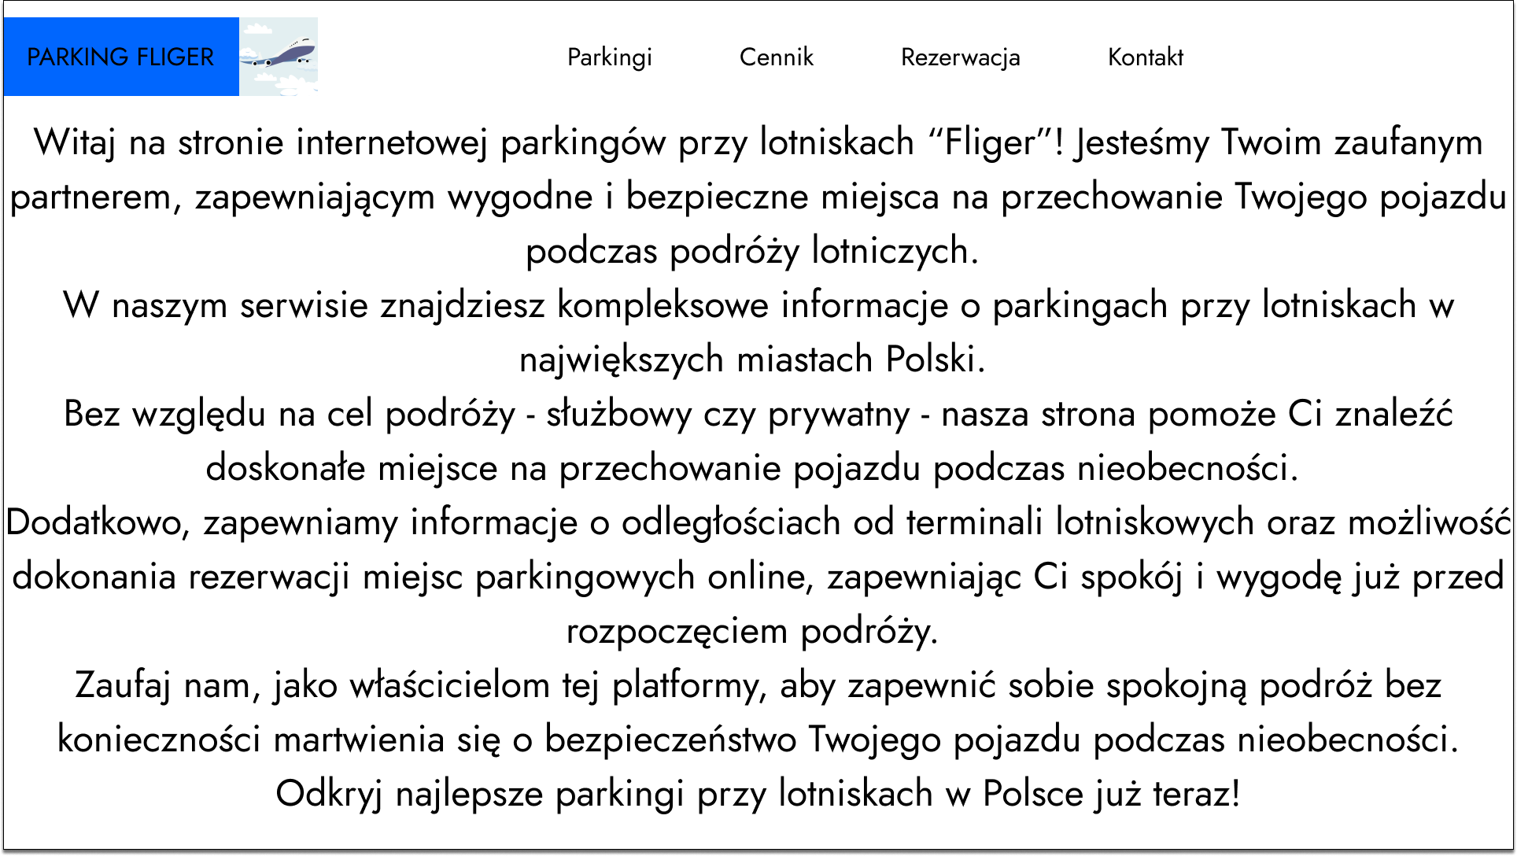

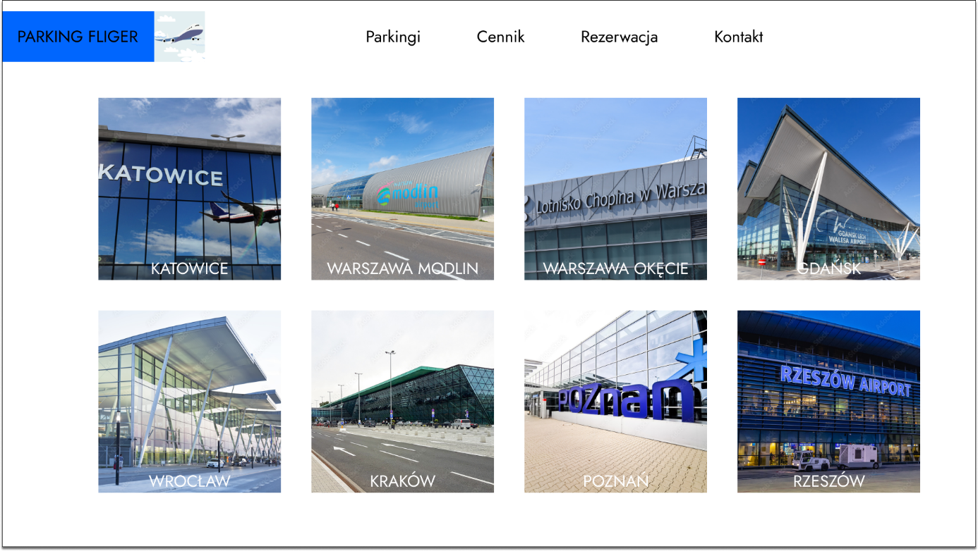

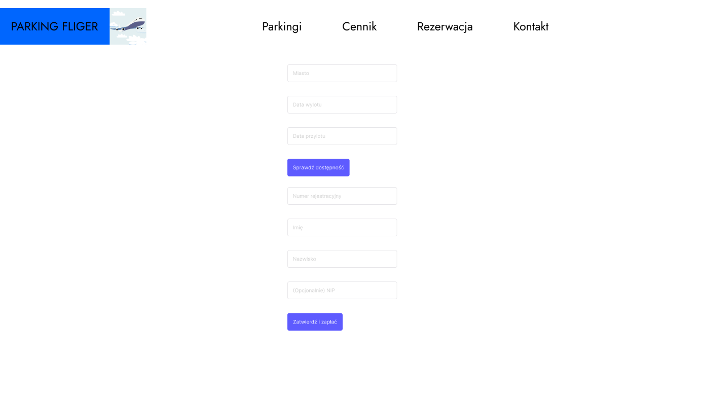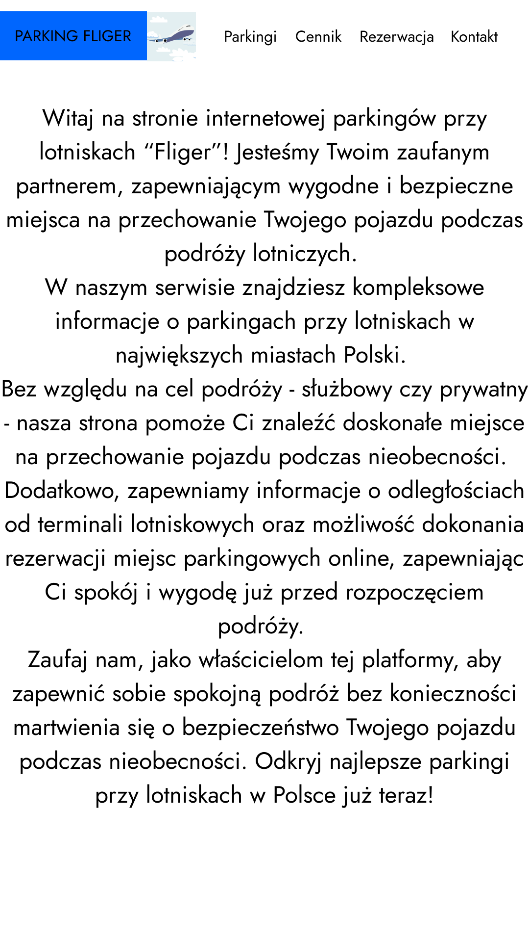

# Szkielet strony

Elementy wspólne dla wszystkich stron:

* Logo oraz napis: „Parking Fliger”
* Zakładki do 4 stron:
  + „Parkingi”
  + „Cennik”
  + „Rezerwacja”
  + „Kontakt”
* Stopka z napisem „© Szymon Bańczyk”

index.html:

* Nagłówek „Co nas wyróżnia?” z tekstem opisującym firmę, 3 grafiki, dalszy opis.

parkingi.html:

* 8 zdjęć lotnisk, po najechaniu i kliknięciu zdjęcia następuje przekierowanie do danego miejsca w Google Maps.

cennik.html:

* Tabela przedstawiająca wysokość opłaty w zależności od ilości dni.

rezerwacja.html:

* Formularz umożliwiający dokonanie rezerwacji z polami:
  + Wybór miasta z listy
  + Data wylotu
  + Data przylotu
  + Numer rejestracyjny
  + Imię
  + Nazwisko
  + Adres e-mail
  + Numer telefonu
  + NIP
  + Przycisk „Przejdź do podsumowania”

kontakt.html:

* Tabela z nagłówkami
  + „Miasto”
  + „Adres”
  + „Numer telefonu”

rezerwacja.php:

* Formularz ze strony rezerwacja.html z polami tylko do odczytu, informacją o akceptacji regulaminu oraz informacją o dostępności wybranego parkingu w wybranym terminie. Po kliknięciu „Dokonaj rezerwacji” wykonuje się skrypt PHP w pliku insert.php.

insert.php:

* Obsługa wysyłania do bazy danych informacji o rezerwacji.

insert_ok.html:

* Strona informująca o poprawnym przyjęciu rezerwacji.

insert_bad.html:

* Strona informująca o niepoprawnej rezerwacji.

# Stylowanie i pozycjonowanie elementów

Dla wszystkich stron:

* Czcionka 'Segoe UI', Tahoma, Geneva, Verdana, sans-serif.
* Menu na szarym tle u góry ekranu, logo oraz napis „Parking Fliger” po lewej stronie ekranu.
* Tekst w stopce po prawej stronie ekranu na szarym tle.
* Jasnoniebieskie tło strony.
* Formularze oraz tabele wyśrodkowane.
* Wyświetlanie zaadaptowane pod różne rozmiary okna.

index.html:

* Tekst wyśrodkowany, użyto flex-box do wyświetlenia wszystkich trzech grafik obok siebie.

parkingi.html:

* 4 kolumny po 2 wiersze zdjęć, wyświetlone za pomocą grid, po najechaniu i kliknięciu za pomocą odnośnika następuje przekierowanie do Google Maps z wpisanym adresem danego lotniska.
* Wszystkie zdjęcia mają wymiar 360x360 piseli oraz nazwę miasta u dołu.

cennik.html:

* Tabela z piętnastoma nagłówkami tabeli oraz piętnastoma komórkami. Ciemnoszary tekst na białym tle. Table z zaokrąglonymi rogami.

rezerwacja.html:

* Formularz z zaokrąglonymi rogami.
* Wszystkie elementy mają uzupełnione wartości placeholder.
* Po najechaniu na przycisk „Dokonaj rezerwacji” zmienia on kolor na ciemniejszy.

kontakt.html:

* Tabela z trzema nagłówkami kolumn oraz informacjami kontaktowymi odnośnie parkingów.

rezerwacja.php:

* Ten sam formularz co w rezerwacja.html z polami tylko do odczytu.

insert_ok.html:

* Tekst informujący o poprawnym lub niepoprawnym dokonaniu rezerwacji.

# Zrzuty ekranu stron

index.html

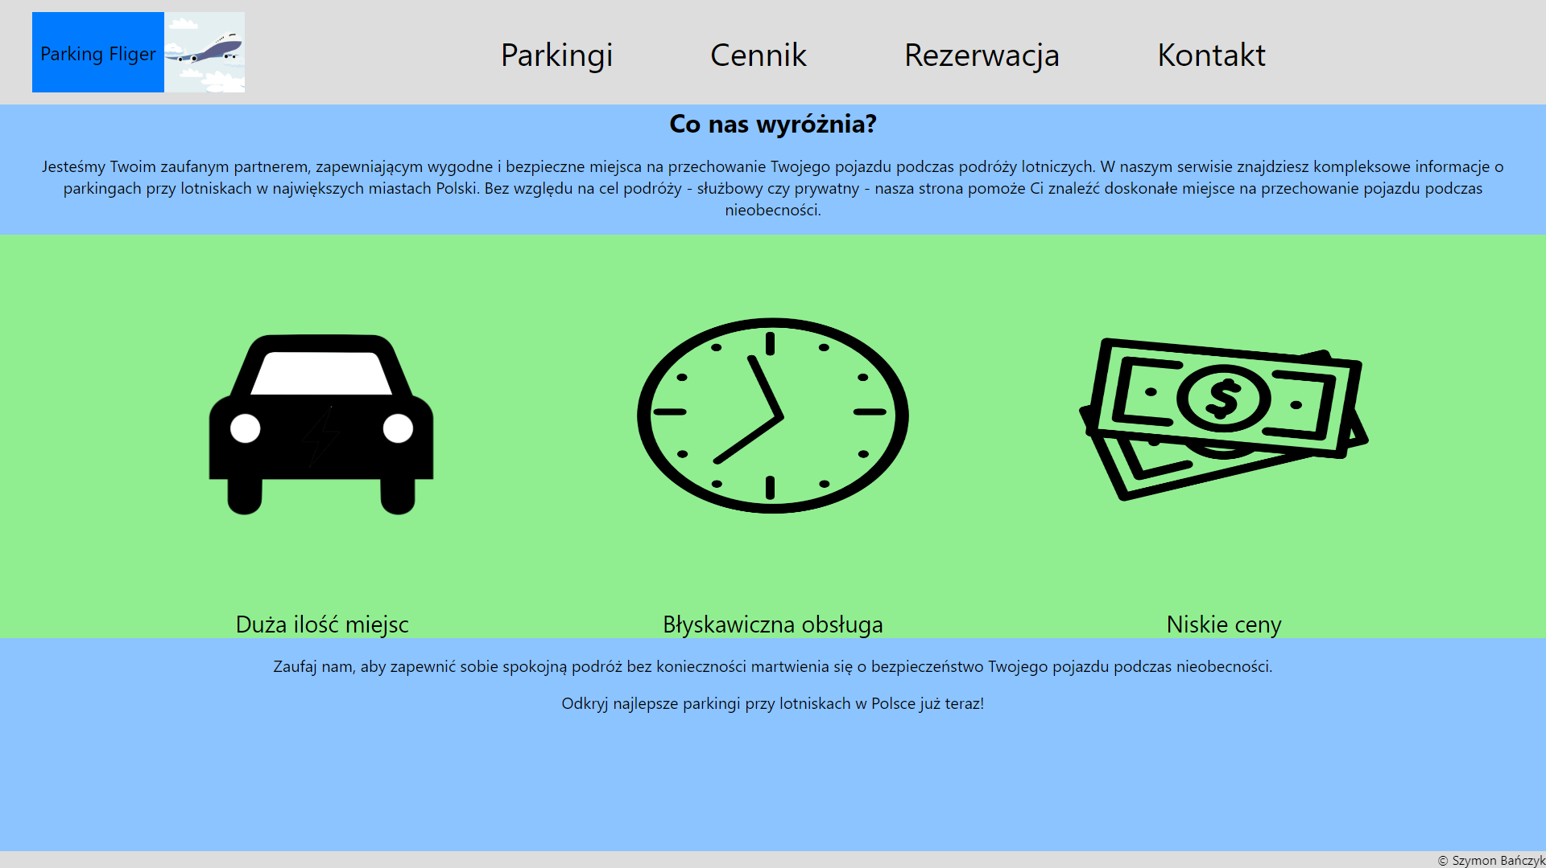

parkingi.html

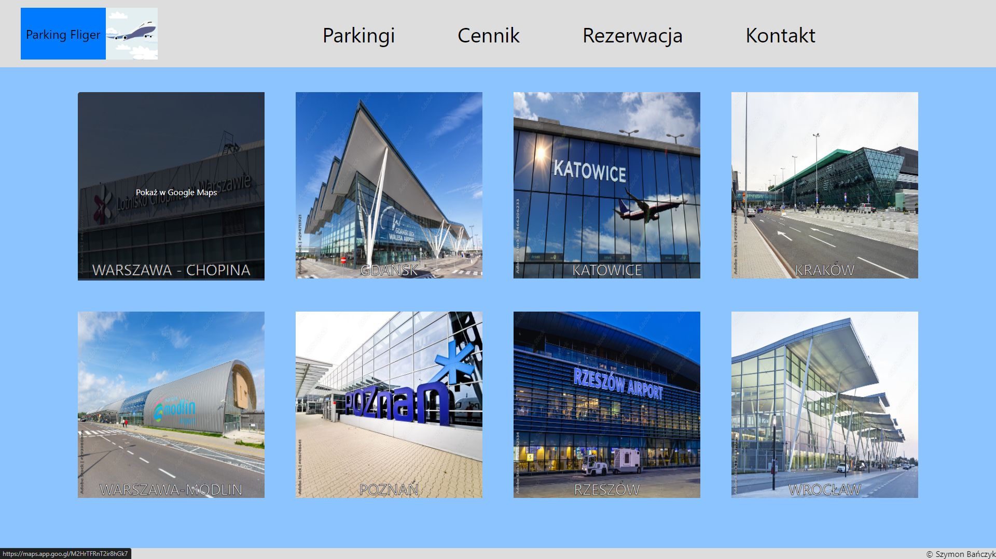

cennik.html

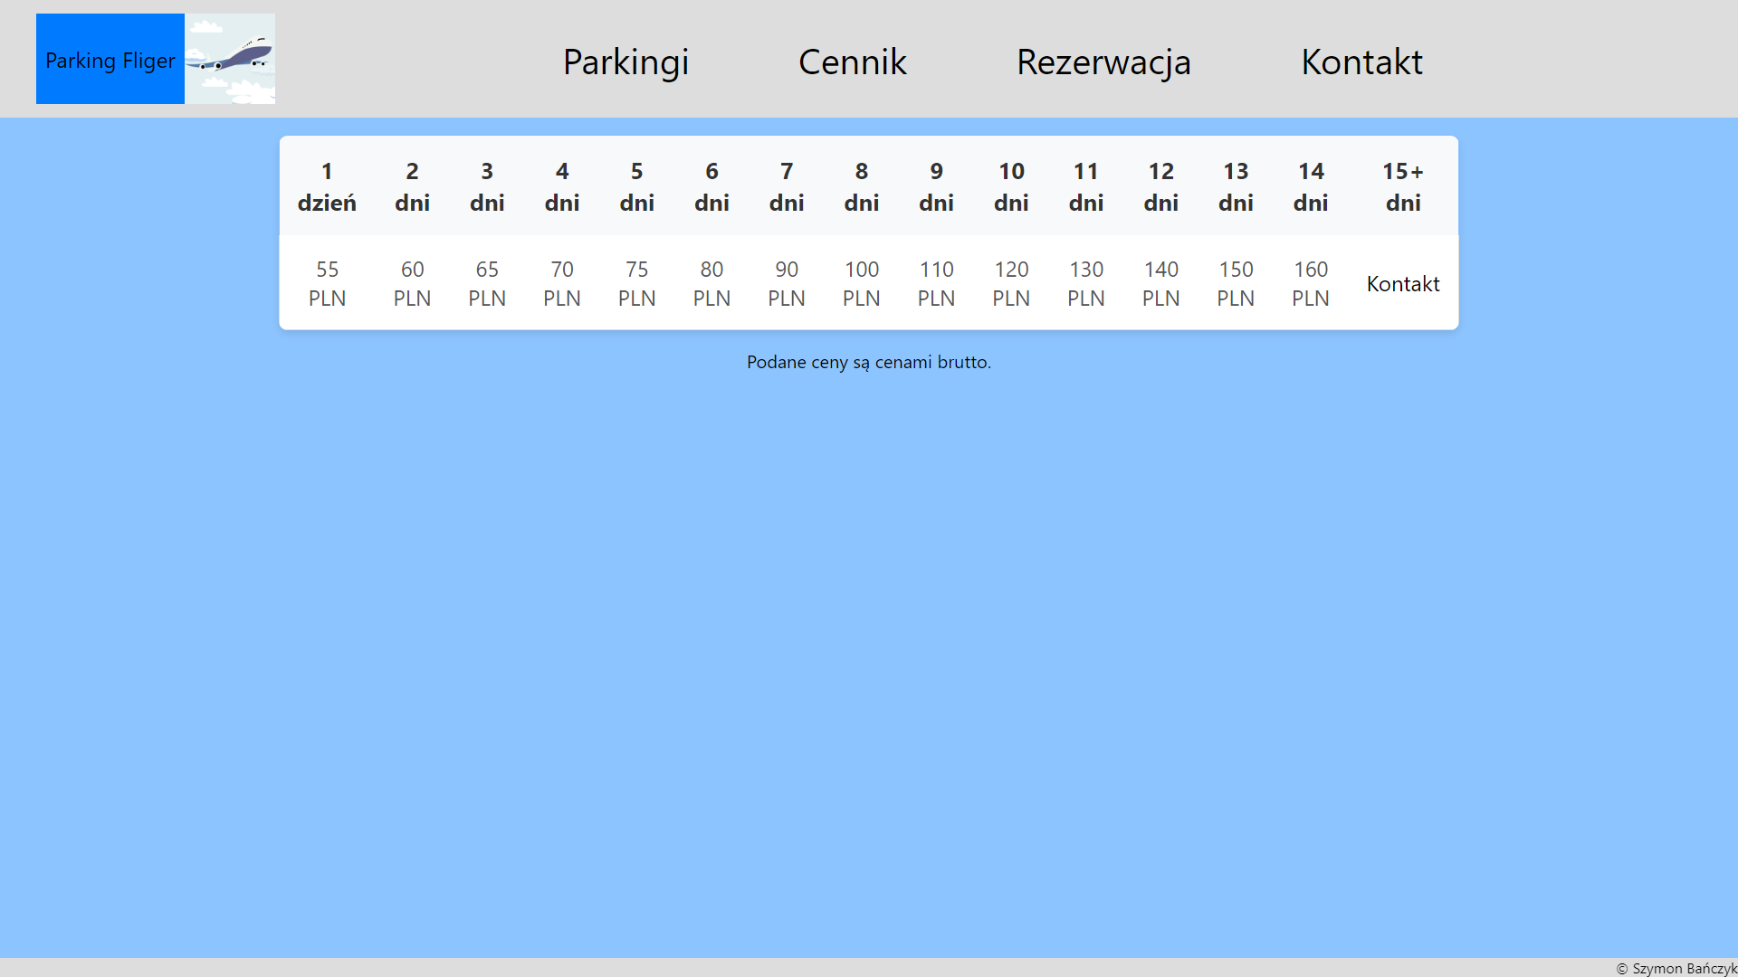

rezerwacja.html (strona została pomniejszona, by zmieściła się cała treść na ekranie):

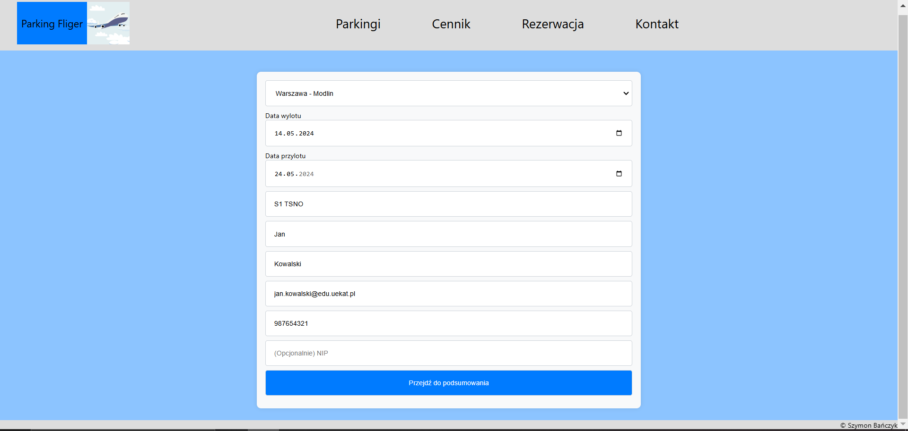

rezerwacja.php (strona została pomniejszona, by zmieściła się cała treść na ekranie):

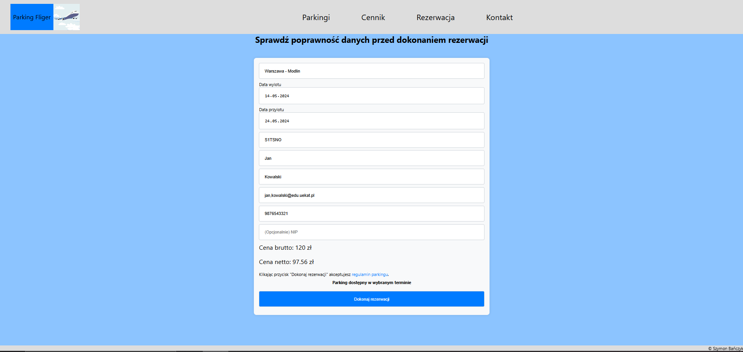

insert_ok.html:

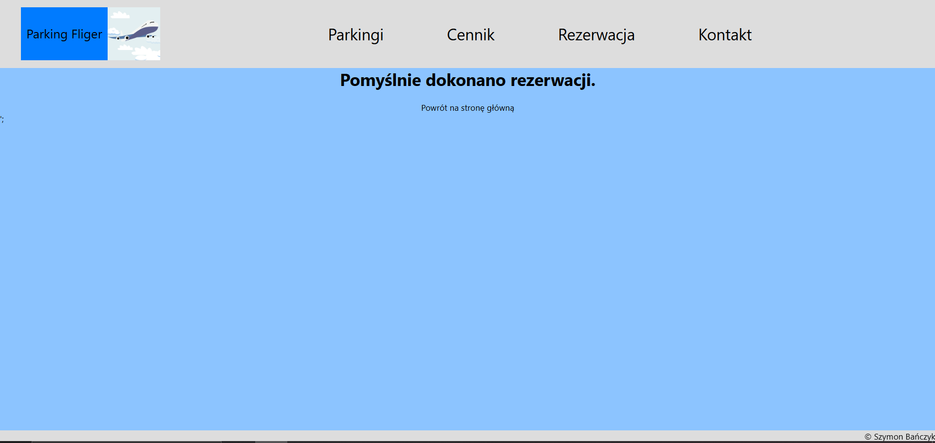

insert_bad.html:

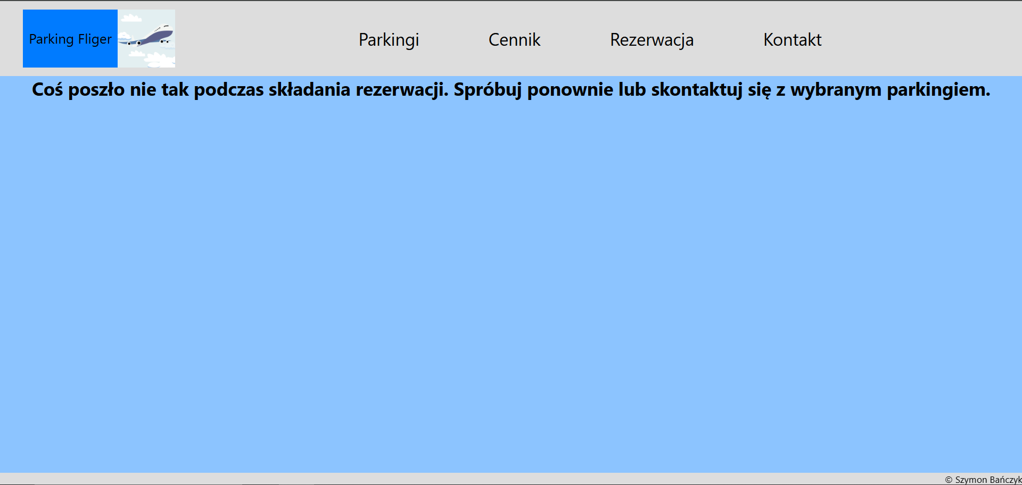

kontakt.html

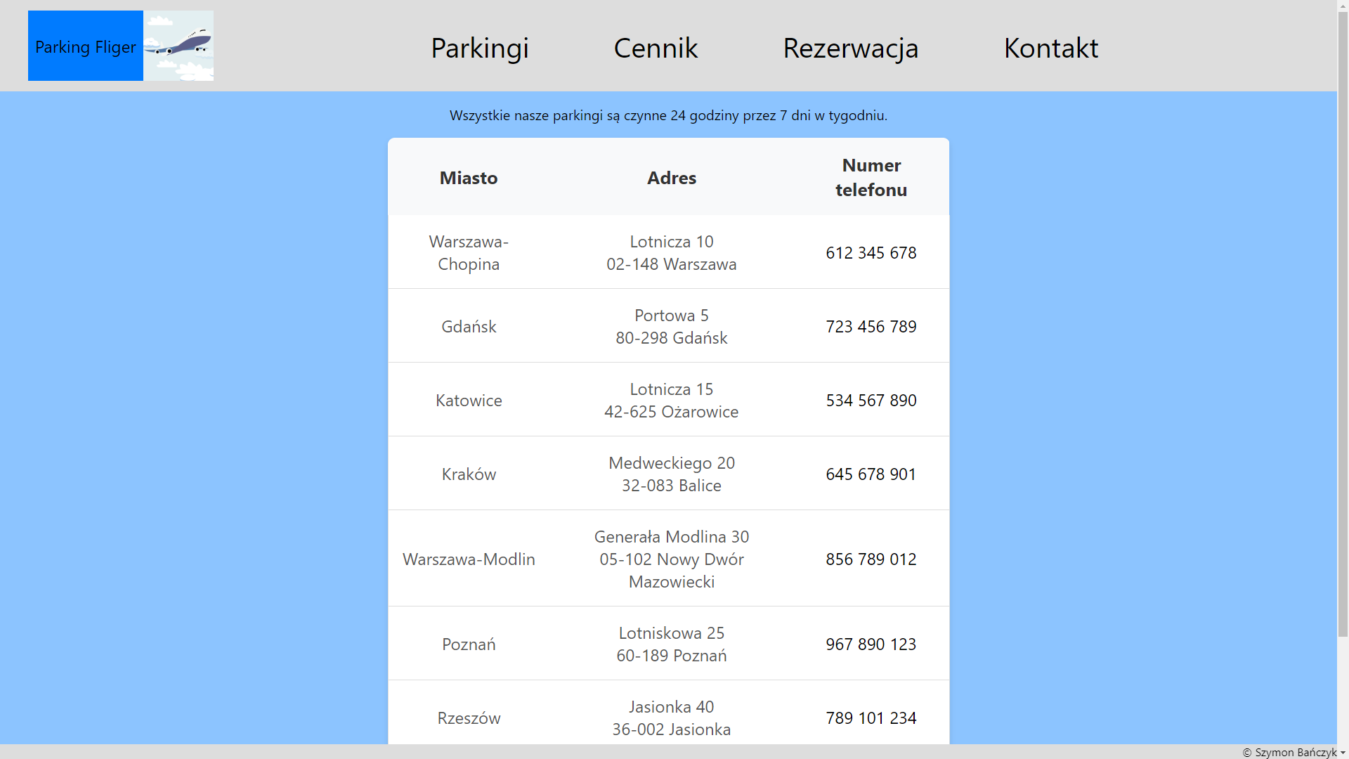

# Struktura bazy danych

Wybrany został system bazodanowy MySQL z racji łatwości połączenia ze stroną internetową wykorzystując język PHP.

Tabela rezerwacje:

* id_rezerwacji int klucz główny autoinkrementowany not null
* parking int klucz obcy do tabeli parkingi kolumny id_parkingu not null
* data_rezerwacji datetime not null
* data_wylotu date not null
* data_przylotu date not null
* nr_rejestracyjny varchar(20) not null
* imie varchar(255) not null
* nazwisko varchar(255) not null
* email varchar(255) not null
* nr_telefonu varchar(255) not null
* nip varchar(10) not null
* koszt float not null

Tabela wojewodztwa:

* id_wojewodztwa int klucz główny autoinkrementowany not null
* nazwa_wojewodztwa varchar(255) not null

Tabela parkingi:

* id_parkingu int klucz główny autoinkrementowany not null
* miasto varchar(255) not null
* id_wojewodztwa int klucz obcy do tabeli wojewodztwa kolumny id_wojewodztwa not null
* ulica varchar(255) not null
* nr_posesji varchar(255) not null
* pojemnosc int not null